Potwierdzenie zgłoszenia udziału
w Konferencji: „Pasja, motywacja, odwaga – Klucz do sukcesu pokolenia Z na rynku pracy”
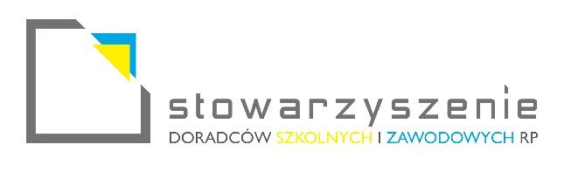

Data konferencji: 17 października 2024 r.
Miejsce konferencji: Złotoryjski Ośrodek Kultury, plac Wł. Reymonta 5
Godzina rozpoczęcia: 10:00 Godzina zakończenia: 13:30

Instytucja:
Nazwa instytucji: _________________________________________
Adres e-mail: _____________________________________________
Telefon: __________________________________________________
Liczba osób zgłoszonych do udziału: _______
Uwagi/komentarze (opcjonalne):

Potwierdzenie zgłoszenia prosimy przesłać do dnia: 15 października 2024 r.
na adres e-mail: wrzl@praca.gov.pl lub anna.sarczynska@pup.zlotoryja.pl

Szczegółowy program konferencji znajduje się na stronie www.zlotoryja.praca.gov.pl
oraz na www.facebook.com/ZlotoryjaCAZ
W przypadku pytań prosimy o kontakt:
Telefon: 76 87 79 247 lub 76 87 79 220
Dziękujemy za zgłoszenie i zapraszamy na konferencję!
Zespół organizacyjny
Powiatowego Urzędu Pracy w Złotoryi

